**Woniusales测试方案**

**V 1.0**

**一 项目概况:**

1. 项目周期:2020.01.07到2020.01.15共计9天。
2. 测试经理：钱志纯 运维人员：刘招旺 配置管理员：李飞

**二 项目介绍:**

1.项目背景：

蜗牛进销存系统是由蜗牛学院为门店开发的内部商品管理系统。是一个可以运行在Windows 或者 Linux 系统服务器上的 B/S 架构的应用软件。

2.项目功能：

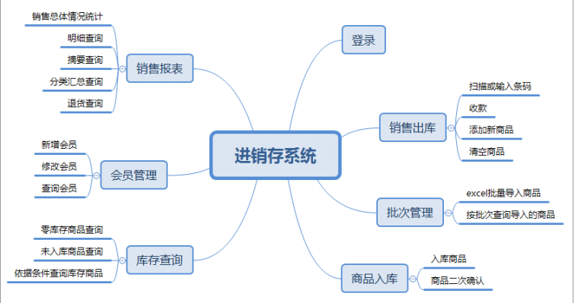

**三 项目部署:**

1. 安装jdk8.0
2. 启动tomcat，启动MySQL
3. 在浏览器输入http://localhost:8080,进入tomcat页面
4. 将WoniuSales-20171128-V1.3-bin.war文件整个复制到D:\apache-tomcat-8.0.47\webapps下
5. 重新启动tomcat,导入WoniuSales-V1.3-20171128.sql文件
6. 浏览器输入localhost:8080/WoniuSales-20171128-V1.3-bin进入登录页面

**四 测试策略:**

|  |  |  |  |  |
| --- | --- | --- | --- | --- |
| **模块** | **测试说明** | **测试方法** | **优先级** | **用例设计** |
| 界面布局 | 1. 点击“微信”，是否弹窗显示蜗牛学院公众号二维码 2. 导航栏显示模块功能是否完善 3. 超链接功能是否完善 4. 字体格式统一，颜色美观统一 | 手动测试 | 高 | 等价类 |
| 登录 | 1. 输入栏字符是否有规范 2. 输入正确的用户信息是否能成功登录 3. 图片验证码功能是否完善 4. 输入错误的用户信息是否弹窗提示“登录失败，请重新登录” 5. 输入错误的验证码是否弹窗提示“验证码错误，请重新登录” | 手动测试 | 高 | 等价类，边界值分析法 |
| 销售出库 | 1. 录入条码后，点击确认 2. 如果录入错误，需要弹窗提示“你输入的条码不正确，或无此库存。” 3. 录入正确，将显示相应商品条目，并且自动计算商品总价 4. 允许调整收款方式 5. 允许调整优惠金额，使用优惠券等 6. 允许通过会员电话号码获得会员的积分信息，并且调整本次购买的积分情况 7. 点击确认收款按钮后，如果没有录入会员电话，需弹窗提示“本次结账没有提供会员信息，请确认是否必须结账？”允许重新录入会员信息 8. 点击确认收款按钮后，需弹窗提示“请确认你已经真实收到【XXX】支付金额：XXX 元。”方便收款员检查收款信息。如果点击了“确定”按钮，那么相关商品将会进入销售出库记录 9. 若购买商品为母婴用品，则更新母婴积分；若购买商品为童装，则更新童装积分。 10. 非会员身份顾客，允许直接输入会员电话购买，系统自动添加为会员身份,昵称默认为“未知” 11. 点击清空，要清空当前所有商品明细 12. 如果录入的货号不存在，可以点击“添加新商品”按钮录入 | 手动测试 | 高 | 正交实验法，边界值分析法 |
| 批次管理 | 1. 这个功能可以通过实现编辑好的excel 文件一次性批量导入商品，避免一个个录入的麻烦 2. Excel 清单的制作样式可以通过在页面上点击“查看清单图例”查看，方便清单制作符合预定的规则，数据能够正确导入 3. 批次名称用户可以根据需要修改编辑，系统默认按年月日自动生成，格式GB+4 位年+2 位月+2位日。批次名称不允许为空 4. 批次文件录入处点击“选择文件”按钮，弹出文件选择窗口，供用户在本地硬 盘上查找事先编辑好的 Excel 商品清单。如果用户选择错误的清单文件，再点击“确认导入本批次商品信息”按钮后，需要弹窗显示“你的进货信息文件格式不正确，请确定。” 5. 点击“确认导入本批次商品信息按钮”，Excel 商品清单没问题的话，将导入全 部商品，并在下方以列表的形式显示出来供确认。用户可以单个查看、修改、删除商品，也可以点击最下方的“删除本批次商品信息”按钮，删除导入记录 6. 选择批次号，点击右边的“确认查询”按钮可以对以往录入的批次进行查看，   并能够单个进行修改、删除操作 | 手动测试 | 高 | 等价类，边界值分析法 |
| 商品入库 | 1. 选择批次，录入正确的货号后，补充商品的条码、尺码列表以及数量并选择 正确的商品品类后，点击“确认入库”按钮。将弹出确认窗口提示“你是否确认提交该入库信息？” 2. 入库成功后需要清空所有输入栏位的录入数据，方便继续录入新的内容 3. 不允许已入库的商品重复入库 4. 针对前面的提示信息确认后，如果成功入库，将在下方显示入库的记录信息 5. 如果入库失败，将会在“操作提示信息”处，显示红色的出错原因 | 手动测试 | 高 | 等价类，边界值分析法 |
| 库存查询 | 1. 点击“查询零库存商品”按钮，将在下方显示库存已经为 0 的商品列表 2. 列表需要允许针对单笔记录修改库存 3. 点击“查询未入库商品”按钮，将在下方显示已经批量导入，但是仍未做入库处理的商品列表 4. 列表需要允许针对单笔记录进行入库或者修改操作，商品总价=进货数量*销 售单价 5. 点击修改将弹出商品详细修改窗口 6. 页面有六个条件可以供用户进行条件组合查询，录入条件后，点击“按条件 询库存情况”按钮后，将在下方显示条件查询结果列表 7. 列表需要允许针对单笔记录修改库存 | 手动测试 | 高 | 等价类，边界值分析法 |
| 会员管理 | 1. 只要输入手机号码，点击“新增”按钮，即可新增一个会员。 2. 如果未输入手机号码，点击“新增”按钮，将会弹窗提示“请输入客户的电话号码。” 3. 新增会员，会员积分默认原始分为 0 4. 新增会员支持初次办理会员，赠送积分 5. 默认“修改”按钮是不可用状态 6. 当在会员列表中选择一条记录，点击其后的“修改”按钮后，会员信息输入栏 位将更新为该条记录的内容，同时“修改”按钮将改变为可用状态。此时在任 意栏位中按实际需要进行内容修改，完成后点击“修改”按钮。如果修改成功，需要弹窗显示“修改客户信息成功。”同时，“修改”按钮的状态将改变为不可用状态 7. 修改会员信息，只允许老板或管理员角色修改会员的积分 8. 如果手机号码栏位内容为空，点击“查询”按钮，将在下方显示全部会员列表 9. 如果手机号码栏位有内容，点击“查询”按钮，将在下方显示包含手机号码栏位输入字符的全部会员列表 10. 列表需要允许针对单笔记录进行修改操作 11. 点击单笔记录后面的“修改”按钮,列表上方输入栏位内容将更新为这条记   录的内容  (12)会员记录每页展示 10 条记录，记录数大于 10 条时，允许翻页。 | 手动测试 | 高 | 等价类，边界值分析法 |
| 销售报表 | 1. 进入销售报表模块，上方自动显示销售总体情况当前最新统计数据 2. 明细查询细分为当日明细、当月明细、总体明细三个分类 3. 点击任意一个分类按钮，将会在下方显示指定的查询列表 4. 列表中需要允许针对单笔记录进行退货操作 5. 退货金额不能超过商品价格，不能是负值 6. 明细记录每页显示 50 条记录，超过 50 条记录时，分页显示，支持翻页 7. 点击“退货”按钮，将会弹出退货操作窗口 | 手动测试 | 高 | 等价类，边界值分析法 |

**五 测试方案设计：**

详情见测试方案设计.EXCEL文件